MINISTERE DE L'AGRICULTURE ET DES AMENAGEMENTS HYDRO-AGRICOLES  ------------  SECRETARIAT GENERAL  ------------  DIRECTION GENERALE DES  PRODUCTIONS VEGETALES  Synthèse N°06_septembre 2019 |  | BURKINA FASO  -------  Unité-Progrès-Justice

Campagne Agricole 2019-2020

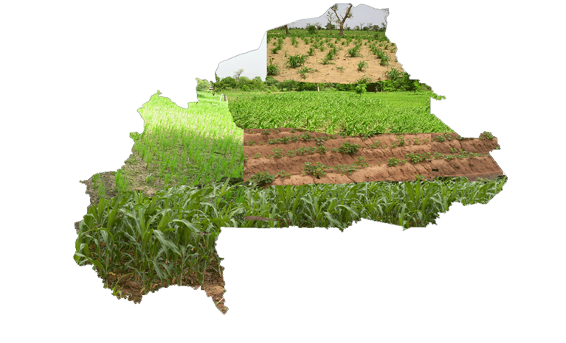

Situation de la campagne
agricole du 01 au 09 Septembre 2019

Septembre 2019
Introduction
La campagne agricole au cours de la période du 01 au 09 Septembre 2019 présente une situation satisfaisante. Elle est caractérisée par une bonne manifestation pluvio-orageuse, ce qui a favorisée une bonne exécution des différentes opérations et un bon développement des cultures.

1. Pluviométrie
Au cours de la période du 01 au 09 septembre, les données parvenues des postes suivis donnent des hauteurs d’eau variant entre 7 mm en 1 jour à Bittou dans la région du Centre-Est et 137,5 mm en 4 jours à Dolo dans la région du Sud-Ouest.
Toutefois, des postes pluviométriques comme celui de Markoye au Sahel et Sidéradougou dans les Cascades n’ont pas enregistré de pluie.

2. Physionomie de la campagne agricole
2.1. Opérations culturales
Les principales opérations culturales en cours sont le sarclage et le buttage.
Le sarclage est exécuté entre 50 et 75% pour le maïs, le mil, le sorgho le riz et les légumineuses, et entre 75 et 100% pour le cotonnier.
Le buttage est exécuté entre 25 et 50% pour les céréales et 50 et 75% pour le cotonnier.

2.2. Stades de développement des cultures
Les principaux stades de développement sont la montaison et l’épiaison/floraison.
La montaison est estimée entre 75 et 100% pour les céréales et les légumineuses.
L’épiaison/floraison est estimée entre 50 et 75% pour les céréales et le cotonnier et entre 25 et 50% pour les légumineuses.

2.3. Situation phytosanitaire
La situation phytosanitaire de la période du 1er au 10 septembre est toujours marquée par l’infestation de la chenille légionnaire. A la date du 10 septembre 2019, sur une superficie de 69 642,60 ha prospectées au plan national, 59 315,40 ha (maïs, sorgho, mil et riz) sont déclarées infestées par la Chenille Légionnaire d’Automne dans douze (12) régions du pays (Cascades, Hauts-Bassins, Boucle du Mouhoun, Sud-Ouest, Centre, Centre-Ouest, Centre-Sud, Est, Centre-Est, Centre-Nord, Plateau-Central, Sahel). Toutefois, 38 353,82 ha ont été traités avec succès et le reste est en cours de traitement.

3. Situation alimentaire et nutritionnelle des ménages
La situation alimentaire et nutritionnelle courante des ménages est toujours satisfaisante sur l’ensemble du pays. Toutefois, le nombre de repas journaliers est passé à deux pour certains ménages car les stocks paysans sont en baisses. Néanmoins, on observe une disponibilité des denrées alimentaires sur les marchés approvisionnés par les commerçants. Les prix pour la plupart de ces denrées sont en baisse comparativement à ceux de l’année écoulée à la même période.
Les ventes de vivres à prix subventionné par la SONAGESS sont effectives dans les points de vente.

4. Appréciation générale de la campagne
Les opérations culturales se poursuivent normalement sur l’ensemble du territoire. On observe une poursuite de l’activité pluvieuse avec un niveau satisfaisant. Les cultures présentent un bon état végétatif dans l’ensemble.
De façon générale, la campagne agricole est jugée bonne dans les régions du Centre-Sud, du Centre-Est et des Hauts-Bassins et passable pour les autres régions.

Conclusion
La campagne agricole se poursuit normalement sur l’ensemble du territoire. Les principales opérations culturales en cours sont le sarclage et le buttage. Aussi, la montaison et l’épiaison/floraison constituent les principaux stades de développement des cultures dans la plupart des régions du pays. La situation alimentaire des ménages est passable.

